仲恺农业工程学院



《可编程控制器技术》课程设计报告

项目名称：**饮料灌装生产流水线的PLC控制**

学 院：自动化

专业班别：自动化214

学生姓名：呙凯锋

学生学号：202121724408

指导教师：曾涛

日 期：2024.6.1

**目录**

**1.设计目的 3**

**2.设计要求 3**

**3.整体设计方案 3**

**4.硬件设计 3**

**5.软件设计 4**

5.1 PLC控制系统软件设计 4

5.2上位机组态软件设计 4

**6.仿真验证 5**

**7.课程设计小结与心得 8**

**8.参考文献 8**

1.设计目的

本课程设计是本门课程课堂教学的延伸和发展，是理论知识与工程实践之间的衔接。课程设计的主要目的是通过某一生产设备的电气控制装置的设计实践，了解一般电气控制系统设计过程、设计要求、应完成的工作内容和具体设计方法。通过设计也有助于复习、巩固以往所学的知识，达到灵活应用的目的。设计必须满足生产设备和生产工艺的要求，因此，设计之前必须了解设备的用途、结构、操作要求和工艺过程，在此过程中培养从事设计工作的整体观念。

课程设计应强调能力培养为主，在独立完成设计任务的同时，还要注意其他几方面能力的培养与提高，如独立工作能力与创造力；综合运用专业及基础知识的能力，解决实际工程技术问题的能力；查阅图书资料、产品手册和各种工具书的能力；工程绘图的能力；书写技术报告和编制技术资料的能力。在专业知识与研究方法方面为日后的毕业设计乃至毕业后的工作奠定良好的基础。

2.设计要求

1.在接受设计任务后，应根据设计要求和应完成的设计内容进度计划，确定阶段应完成的工作量，妥善安排时间。

2.在方案确定过程中应主动提出问题，广泛讨论，依据充分。

3.应在规定的时间内完成所有的设计任务。

4.设计完成后，每位同学要求提交电气控制原理图、控制程序、设计报告。

3.整体设计方案

实现整个自动化的过程较为简单,因此采用三菱FX2N系列的产品就足以完成上述功能,三菱FX2N系列产品通常由X0~X7共8个输入端口、Y0~Y7共8个输出端口以及高速计数器和辅助继电器组成。拟定采用4个输入端口和两个输出端口以及计数器辅助继电器若干实现上述功能。旨在采用少端口的同时实现更多的功能。

4.硬件设计

X0,X4端口连接按钮,X0端连接的按钮用来实现电机的启动和运转功能，X4端连接的按钮用以实现电机停止运作以及计数器清零的功能；Y0端连接电机；Y2端连接警示灯，也就是发光二极管；X1端连接注头处的传感器用于检测注头下是否有瓶子，采用的传感器为遮挡时输出无效电平,常态为有效电平；X2端连接扫描空瓶的传感器，遮挡时输出有效电平，常态为无效电平；X3端连接检测满瓶的传感器，遮挡时输出有效电平，常态为无效电平；X5端连接复位按钮，用于复位满瓶和空瓶的计数器。

5.软件设计

5.1.PLC控制系统软件设计

利用GX WORK2搭建FX2N的仿真环境，选择合适的软元件编写梯形图，思路是尽可能多的利用PLC内部的软元件并减少端口的使用，同时对重要的软元件标注注释，所示部分梯形图如图1。

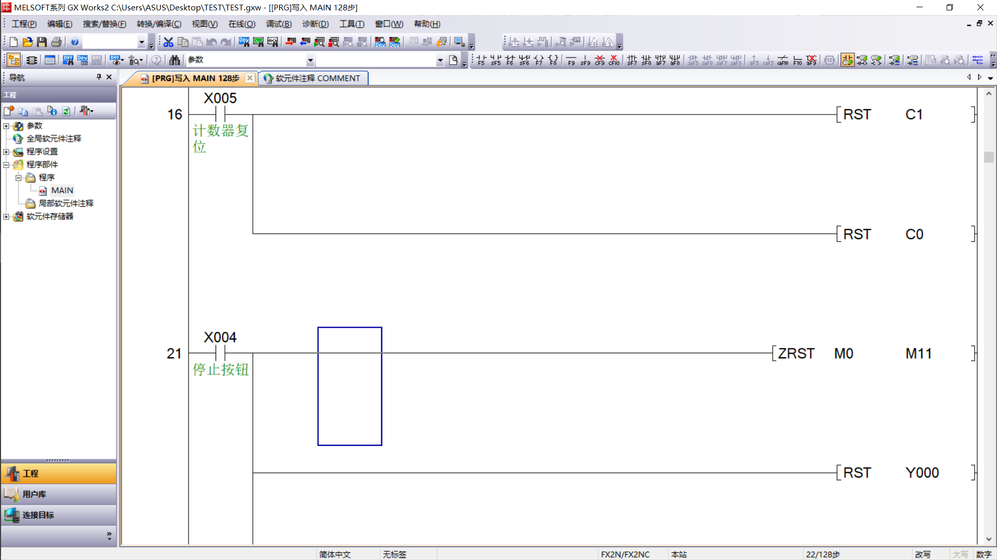

图1

5.2.上位机组态软件设计

利用GT Designer3设计上位机组态，同时可以和GX Work2进行联动仿真。思路是将传送带拆解成各个部件然后进行组装，并且按钮设置动作，实现仿真的功能，设计界面如图2。

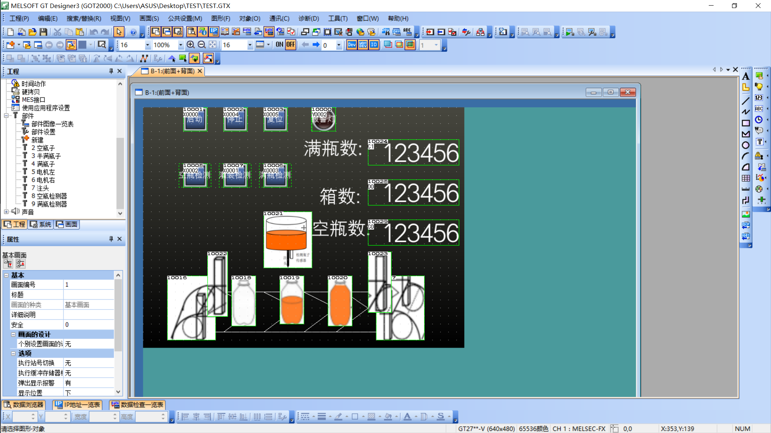

图2

6.仿真验证

按下启动按钮后，传送带启动，按下空瓶检测后，传送带中出现空瓶，同时空瓶数计数器增加。所示如图3.

按下灌装检测按钮后，瓶子出现在注头下并开始灌装，同时警报灯开始闪烁。再次按下灌装检测按钮，警报灯停止闪烁，注头停止工作，传送带工作将瓶子移至下一监测点。所示如图4。

按下满瓶检测按钮后，满瓶数计数器增加，当增加到24瓶时，满瓶数计数器清零并且箱数计数器加1。所示如图5。

按下停止按钮后,所有计数器清零。所示图图6。

按下复位按钮后，满瓶数计数器和空瓶数计数器清零。所示如图7。

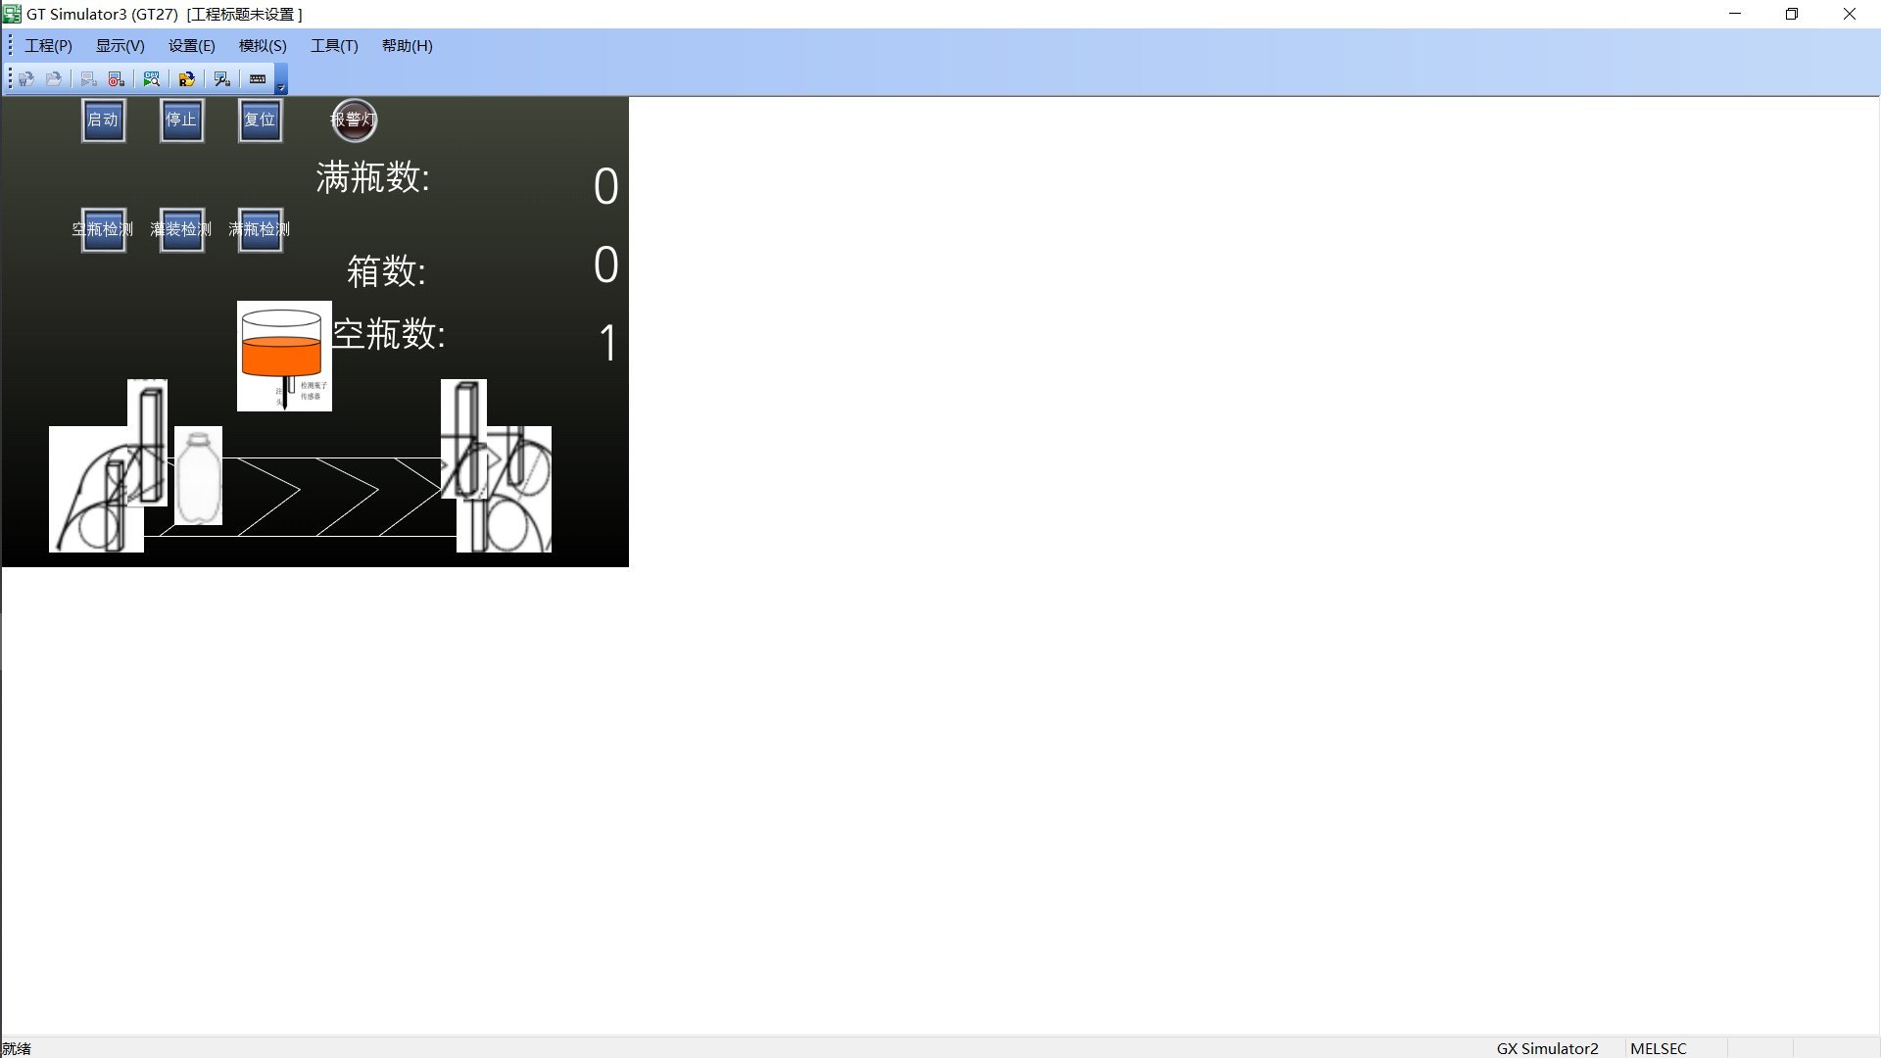

图3

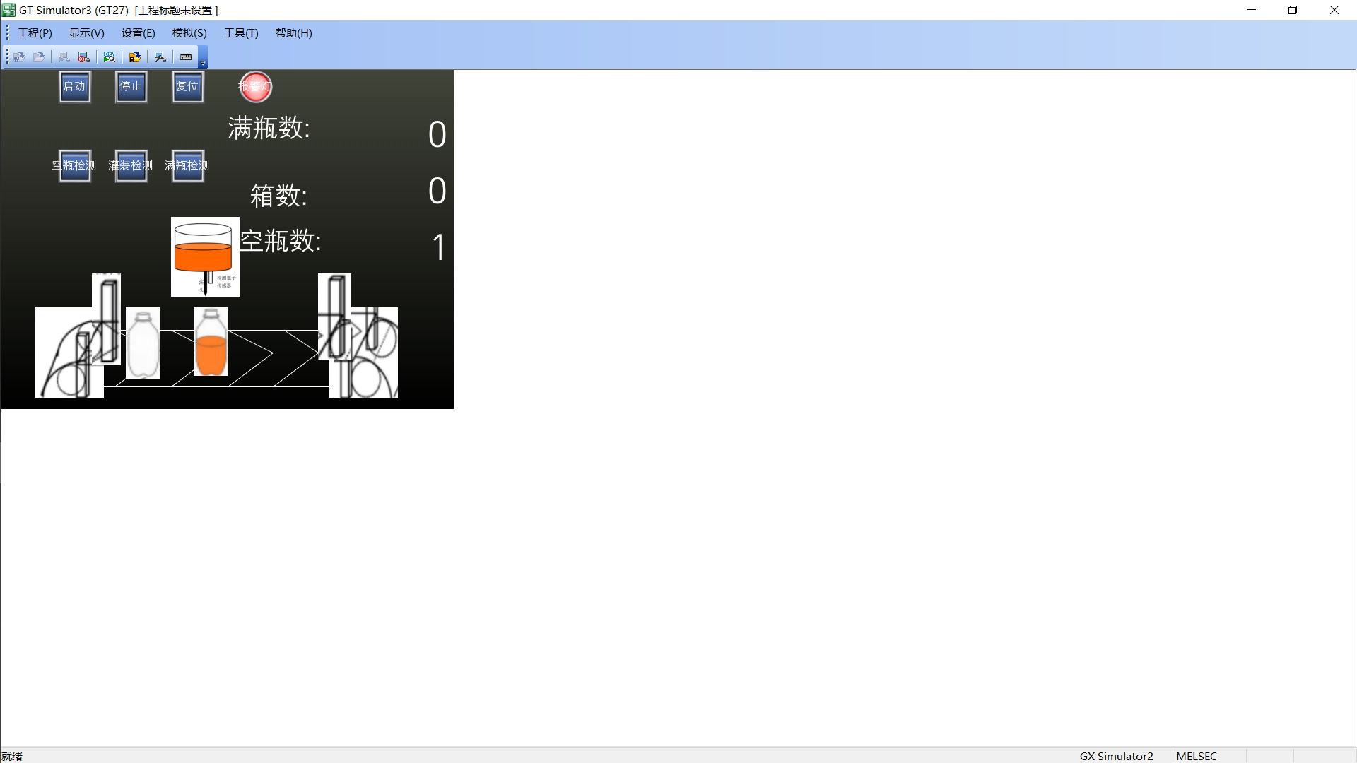

图4

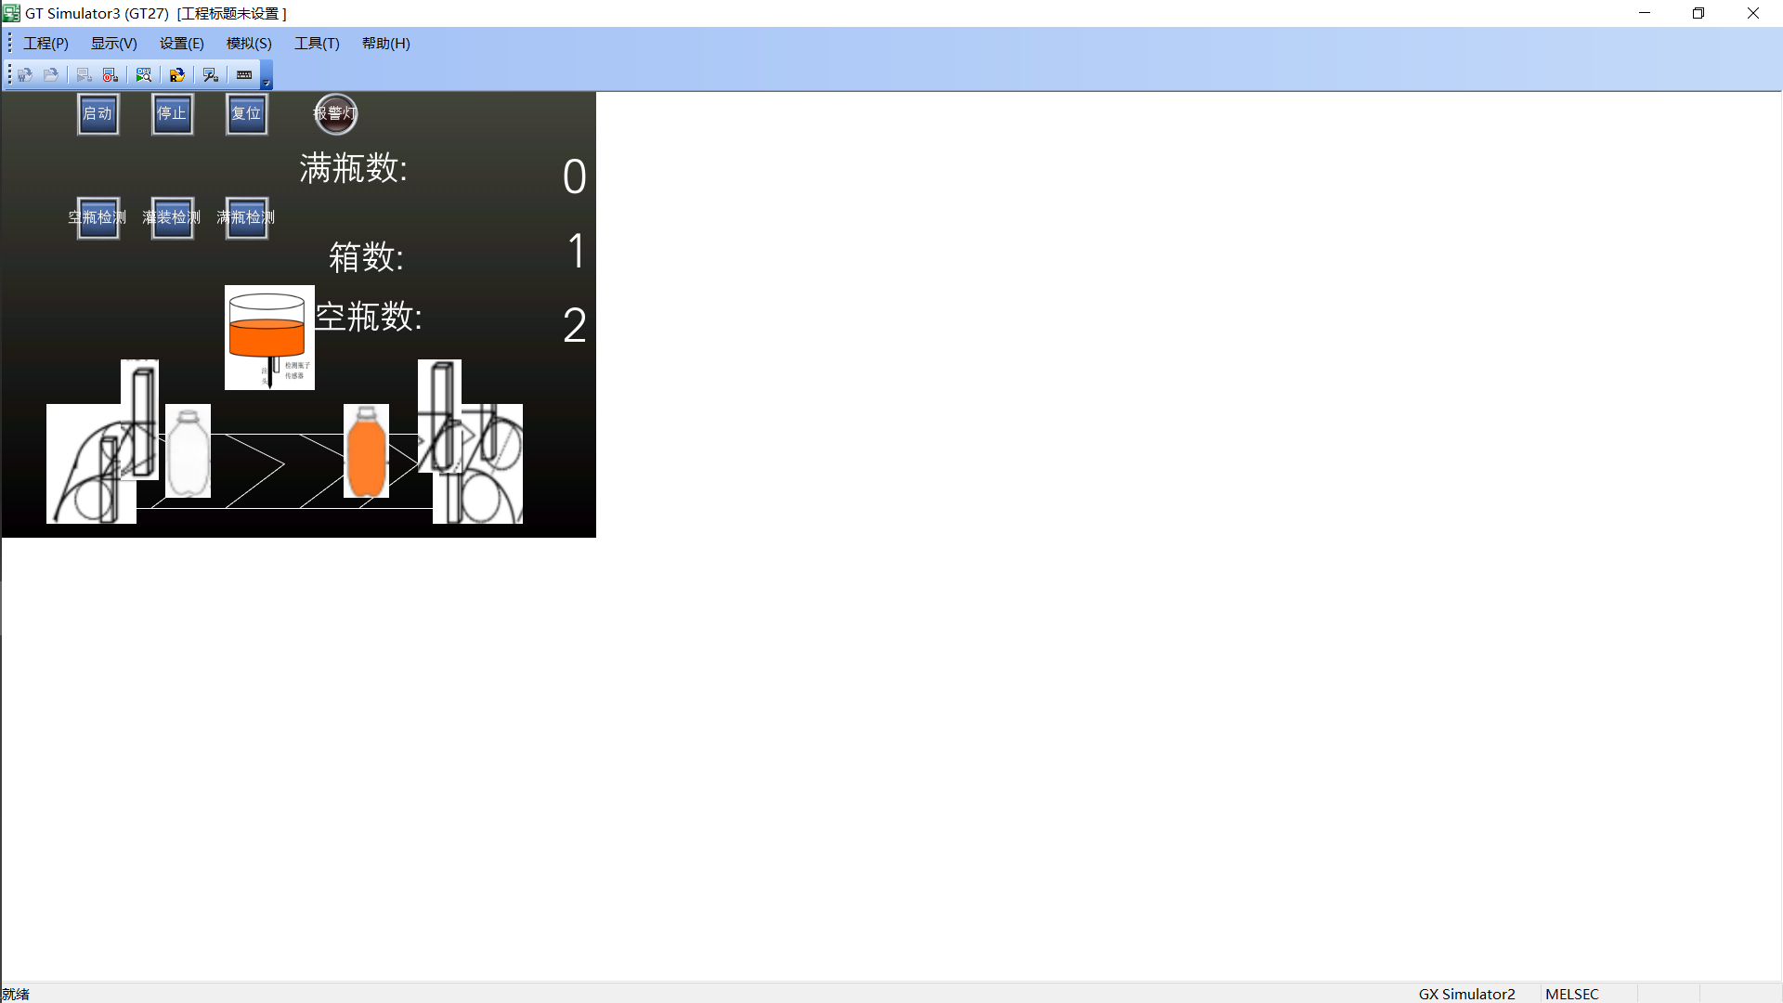

图5

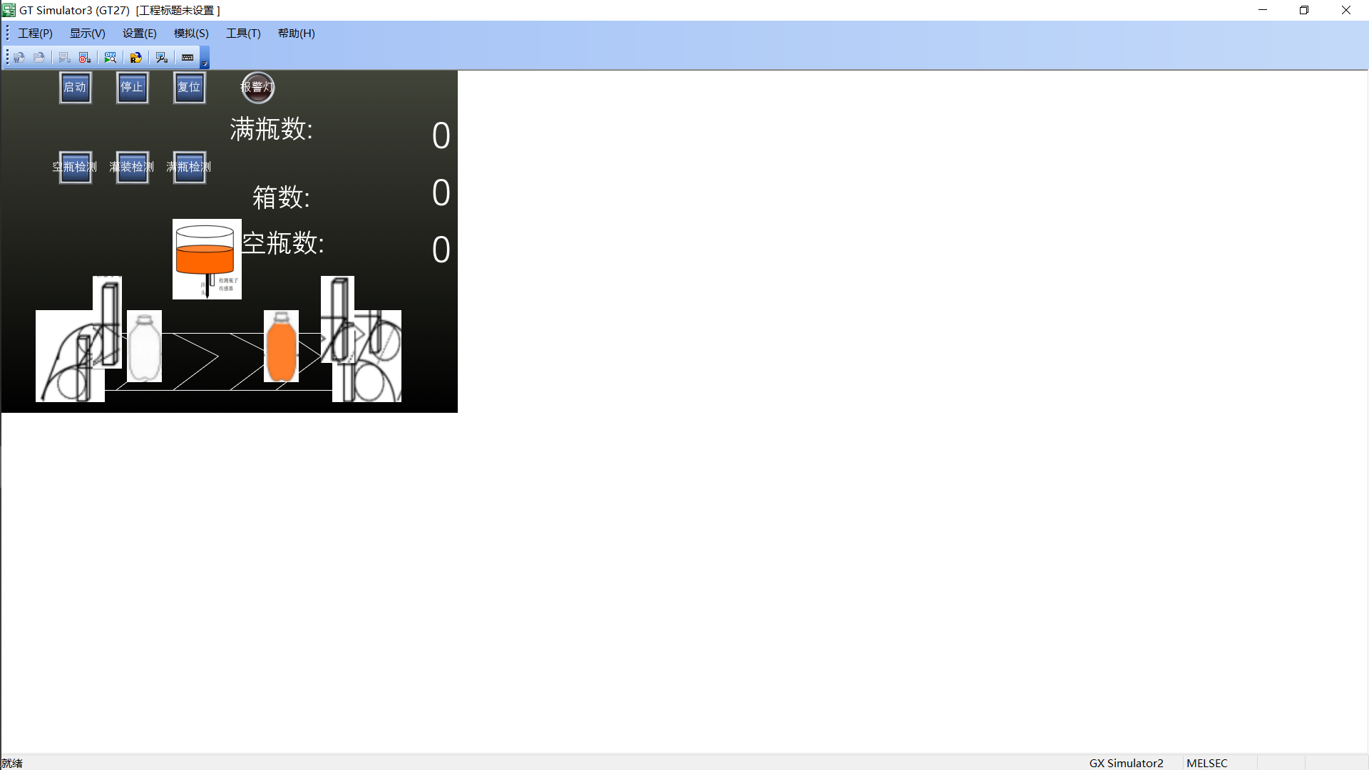

图6

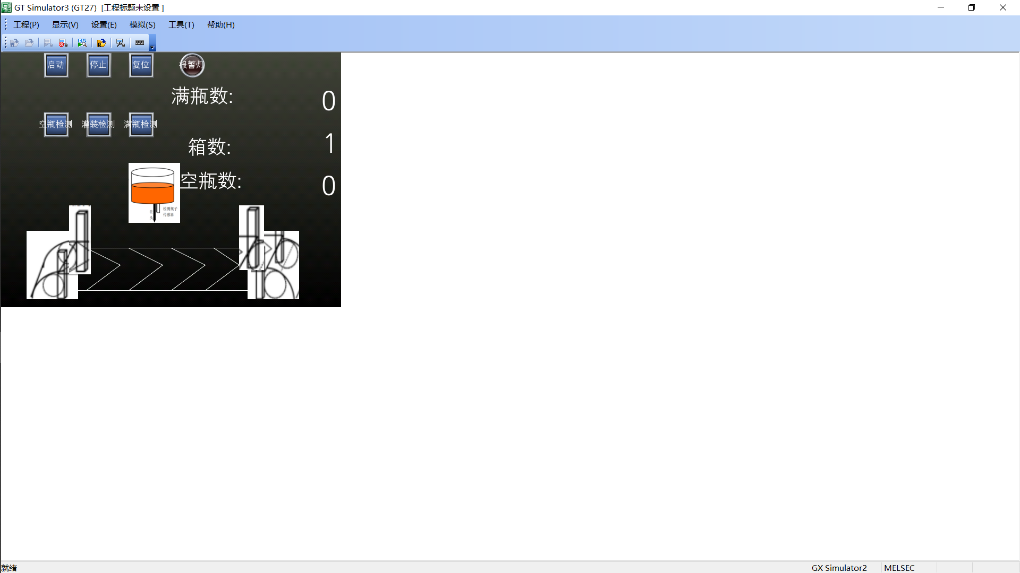

图7

7.课程设计小结与心得

经过数周的紧张与忙碌，我顺利完成了本次课程设计。这次课程设计不仅是对我专业知识的检验，更是对我实践能力、团队协作能力和创新思维的锻炼。本次设计让我更加的巩固了课堂所学知识，让原本较为抽象和枯燥的知识通过丰富的仿真软件大放光彩，做到真正的将理论和实践结合。

需求分析阶段：通过查阅资料、讨论和与老师沟通，明确了系统的基本需求和高级需求。绘制了系统的流程图，为后续的设计和实现奠定了基础。

设计阶段：在需求分析的基础上，设计系统的整体架构和各个功能模块。

实现阶段：按照设计文档的要求，完成了系统的编码工作。

测试阶段：在编码完成后，进行了系统的测试和调试。最终顺利完成任务指标。

本次课程设计对我来说是一次宝贵的经历。通过这次课程设计，我不仅锻炼了自己的实践能力和创新思维，还学会了如何与团队成员合作、如何分析和解决问题。我相信这些经验和技能将对我未来的学习和工作产生积极的影响。

8.参考文献

[1]张少波.三菱FX2N-64MR-001 PLC的饮料灌装生产流水线硬件设计[J].硅谷,2012,5(21):65+11.

[2]马登峰,刘红梅,胡晨,等.基于三菱PLC的饮料灌装生产流水线的设计[J].轻工科技,2017,33(08):58-59.

[3]张艳珍.三菱FX2N系列PLC中定时器扩展应用的探索[J].机电工程技术,2021,50(04):215-217.